工作室成员张浩代表棠实化学组参加学校读书沙龙
本学期，为进一步推进学校“高品质”课堂的构建与实践研究，促进老师的深入实践和深度思考，学校在上学年形成“高品质课堂”操作手册的基础上，全员开展基于课程标准、指向核心素养的“教—学—评一致性”理论学习，并以“全员学习——分组抽取任务条——集中主题交流、互动答疑——专家点评”的形式，开展深度学习活动。所有活动，均以具体的“学历案”和教学实践为载体进行说明阐释。
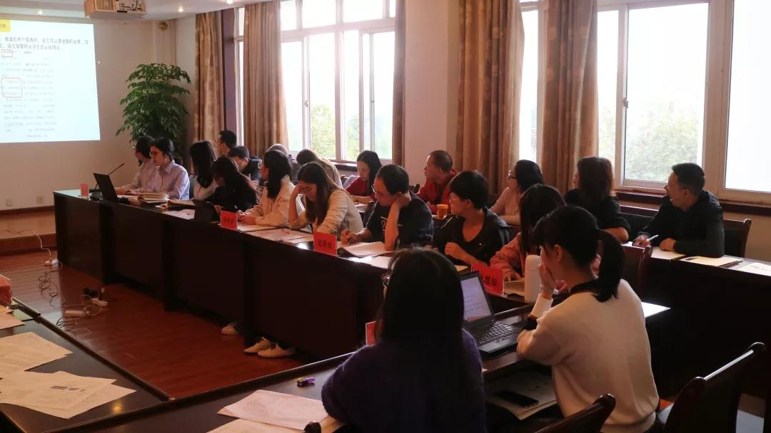
活动中，化学备课组长张浩针对“教·学·评及其之间的关系”进行了交流汇报，充分发言、大胆质疑、热烈讨论。

